HISTORIQUE
Elle a été créée en 1941.
La voix du nord est un quotidien régional du nord de la France.
Elle fabrique 350 000 journaux par jour.
COMMENT FABRIQUE-TON UN JOURNAL ?
AVEC :
1-DE L’EAU
2-DE L’ENCRE
3-DU PAPIER
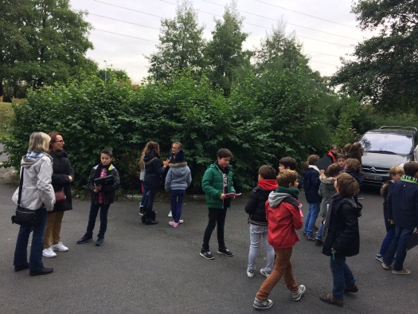
LA VOIX DU NORD !!!
CM1 CM2
14 OCTOBRE 2016
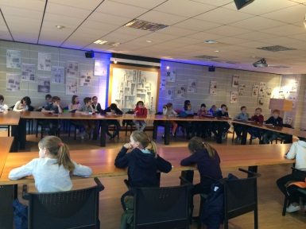
NOUS SOMMES PARTIS EN BUS VERS 14H00, IL FAISAIT GRIS ET FROID.
EN ROUTE POUR LA VOIX DU NORD !!!
NOUS SOMMES ARRIVES LA-BAS A 14H28.
QUAND NOUS SOMMES ARRIVES NOUS SOMMES MONTES PAR UN GRAND ESCALIER ET NOUS SOMMES ALLES DANS UNE SALLE POUR PARLER DE LA VOIX DU NORD.
UN MONSIEUR NOUS A EXPLIQUE COMMENT ON FABRIQUE UN JOURNAL…
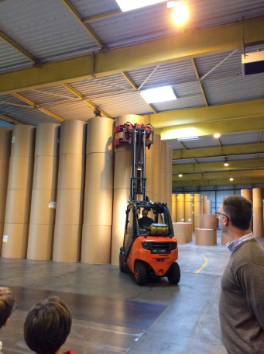
ENSUITE NOUS SOMMES ALLES VOIR UNE SALLE PLEINE DE MACHINES.
PUIS DANS UNE GRANDE SALLE OU IL Y AVAIT DES TONNES DE PAPIER.
PUIS NOUS AVONS VU DES JOURNAUX SE FAIRE METTRE DANS DES CARTONS ET DEFILER DEVANT NOS YEUX.
NOUS SOMMES ALLES DANS UN PETIT MUSEE ET ON NOUS A RACONTE L’HISTOIRE DE L’IMPRIMERIE.ENSUITE,NOUS ALLONS CHERCHER NOS MANTEAUX ET NOUS REMONTONS DANS LE BUS.
NOUS REPARTONS A 16H00 ET NOUS ARRIVONS A L’ECOLE A 16H28.

